横山桥中心小学举行班级小图书管理员培训
——横山桥中心小学乡村学校少年宫新诵读活动报道
读书使人明智，读书使人聪慧，读书使人高尚，读书使人文明。我们横山桥中心小学有着浓厚的校园读书氛围，素有书香校园的美誉。同学们可爱读书啦！每个班级均有同学们自己组建的图书角。图书角的书架上工工整整地排放着同学们捐献出来的各种各样内容丰富的图书。精美的封面、有趣的故事让同学们爱不释手。每到图书借阅时间，大家就争先恐后地向班级图书管理员借阅读书。
然而，根据我们调查发现，各班借书情况良莠不齐。究其原因，班级小图书管理员组织借阅能力的差异是一个不可忽视的因素。鉴于此，近日我校举办了班级小图书管理员培训班，全校3-6年级的班级小图书管理员参加了培训。
培训班上，辅导老师请高年级的老图书管理员现身说法，就班级图书管理、图书的借阅、图书管理员职责等方面进行了培训，并要求班级小图书管理员树立为同学服务的意识，管理好班级图书角，引导同学养成良好的借阅习惯。班级小图书管理员们表示用自己的实际行动履行职责。
通过对班级小图书管理员的培训，让每个班级小图书管理员都感受到自己职责之神圣，要通过自己的努力，带动本班学生进入书的世界，快乐地阅读。
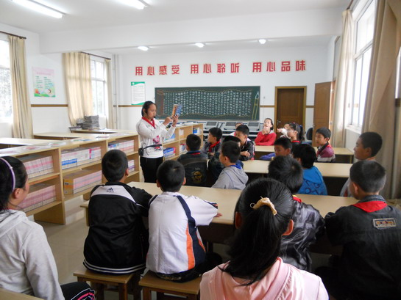
（横山桥中心小学乡村少年宫 撰稿：沈安姣 摄影：是宝华 审稿：蒋红莉）

